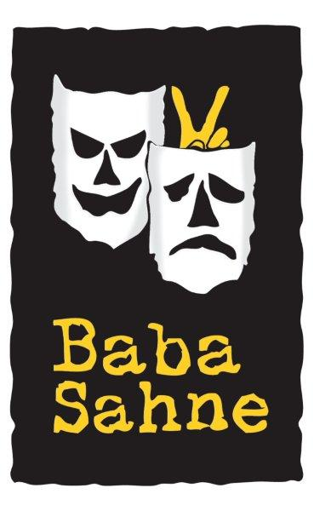
Basın Bülteni

bkz.

Banu K. Zeytinoğlu İletişim
Yeliz TİNGÜR
yelizt@bkziletisim.com
0 541 281 12 05

16. SAVAŞ DİNÇEL TİYATRO ÖDÜLLERİ,
SANATÇININ DOĞUM GÜNÜNDE
BABA SAHNE’DE
SAHİPLERİNİ BULDU!

16. Savaş Dinçel Tiyatro Ödülleri, 2007’de kaybettiğimiz usta oyuncu Savaş Dinçel’in 83. doğum gününde Baba Sahne’de sahiplerini buldu. 1 Nisan 2025 Salı akşamı gerçekleşen gecede aynı zamanda Baba Sahne’nin 8. yaşı da kutlandı. Şevket Çoruh’un ev sahipliği yaptığı geceye Dinçel’in yakın dostlarının ve öğrencilerinin de aralarında bulunduğu Müjdat Gezen, Tülin Özen, Günay Karacaoğlu, Ozan Güven, İlker Ayrık, Nergis Çorakçı, Özgür Ozan, Serhan Ernak, Tuğba Eskicioğlu gibi tanınmış isimler katıldı. Müjdat Gezen Sanat Merkezi öğrencileri tarafından verilen 16. Savaş Dinçel Tiyatro Ödülleri’nde Defne Kayalar “En İyi Kadın Oyuncu”, Tansu Biçer “En İyi Erkek Oyuncu”, Ahmet Sami Özbudak “En İyi Oyun Yazarı”, Emrah Eren ise “En İyi Oyun Yönetmeni” ödüllerine layık görüldü.

2007’de hayatını kaybeden ve Şevket Çoruh’un da aralarında olduğu birçok oyuncunun ustası olan Savaş Dinçel’in 83. doğum günü; Çoruh’un büyük emek harcayarak tamamen kendi yatırımıyla kurduğu ve “Kendimizi yetim hissetmemek için” Baba Sahne adını verdiği tiyatronun Savaş Dinçel Salonu’nda kutlandı. Aynı zamanda Baba Sahne’nin 8. kuruluş yıl dönümü olan gecenin sunuculuğunu, yine Dinçel’in eski öğrencilerinden biri olan İlker Ayrık üstlendi.

Şevket Çoruh başta olmak üzere Savaş Dinçel’in eski öğrencileri ve torunları sayılan, öğrencilerinin çocukları bu yıl da sahnede bir araya geldiler. Usta oyuncunun öğrencileri, her yıl olduğu gibi sahnede önce Dinçel’in “Sersem Kocanın Kurnaz Karısı” oyununda seslendirdiği ve sözleri kendisine ait olan “Bir Sanatkâr Asla Ayı Değildir” şarkısını söylediler; ardından doğum günü pastası kestiler. Dinçel için özel olarak hazırlanan videonun gösterimi sırasında duygulu anlar yaşanırken, Şevket Çoruh’un konuşmasından sonra ödül törenine geçildi.

Gecede, usta oyuncunun vefatının ardından her yıl doğum gününde verilen Savaş Dinçel Tiyatro Ödülleri de 16. kez sahiplerini buldu. “Medea” oyunundaki performansıyla En İyi Kadın Oyuncu seçilen Defne Kayalar’ın ödülünü İlker Ayrık; “Terörizm” oyunundaki performansıyla En İyi Erkek Oyuncu seçilen Tansu Biçer’in ödülünü ise Ozan Güven takdim etti. Yurt dışında olduğu için törene katılamayan Kayalar adına ödülü, aynı oyunda rol alan çocuk oyuncu Tarık Sarıyar aldı. “Mercaniye Çok Yaşa” oyununun yazarı Ahmet Sami Özbudak’a En İyi Oyun Yazarı ödülünü Özgür Ozan verirken, aynı oyunla En İyi Oyun Yönetmeni seçilen Emrah Eren ise ödülünü Müjdat Gezen’in elinden aldı.

Bilgi için: babasahne.com
facebook.com/babasahne
twitter.com/babasahne
instagram.com/baba.sahne

